
Санкт-Петербургский национальный исследовательский университет информационных технологий, механики и оптики
УЧЕБНЫЙ ЦЕНТР ОБЩЕЙ ФИЗИКИ ФТФ

Группа P3215 К работе допущен _
Студент Панченко Антон Дмитриевич Работа выполнена _
Преподаватель Иванов В.C. Отчет принят _

Рабочий протокол и отчет по лабораторной работе № 3.03

Определение удельного заряда электрона

- Цель работы.
- Определить удельный заряд электрона методом магнетрона.

- Задачи, решаемые при выполнении работы.

- Провести измерения зависимости анодного тока $I_{a}$ вакуумного диода от величины тока в соленоиде при различных значениях анодного напряжения.
- Найти значение коэффициента связи между током соленоида и магнитным полем $B$ внутри него.
- Построить графики зависимостей $I_{a}$ от $B$ и определить по ним величины критических полей для каждого значения анодного напряжения.
- По значениям критического поля найти величину удельного заряда электрона и оценить ее погрешность.

- Объект исследования.
Анодный ток в соосном вакуумном диоде под действием магнитного поля соленоидной обмотки.

- Метод экспериментального исследования.
Измерение анодного тока при изменении тока на соленоиде при различном напряжении на аноде

- Рабочие формулы и исходные данные.
Радиус анода: ra = 3 мм
Диаметр катушки: d = 37 мм
Длина катушки: l = 36 мм
Число витков катушки: N = 1500
Удельный заряд электрона:
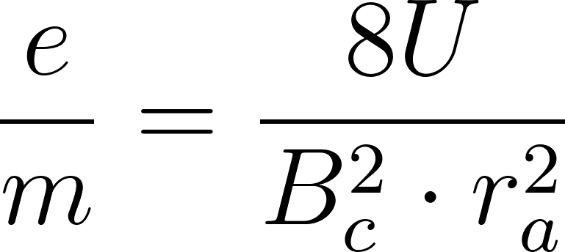
где U - анодное напряжение, $r = r_{a}$ и $B=B_{c}$ - критическое значение магнитной индукции (только в таком случае траектория электронов будет касательной к аноду):
Магнитное поле внутри соленоида конечной длины в СИ $(µ_{0} ≈ 1.256637 · 10^{-6}\frac{Н}{А^{2}} )$:
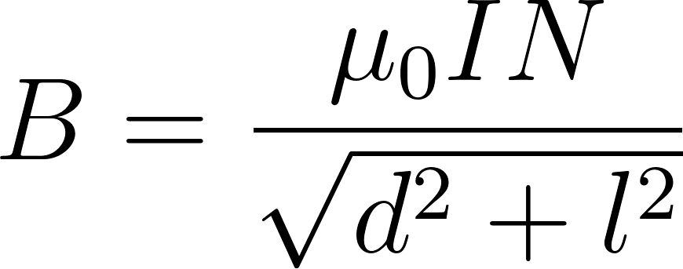

- Измерительные приборы.
№ п/п | Наименование | Тип прибора | Используемый диапазон | Погрешность прибора
1 | Мультиметр в режиме амперметра | Цифровой | 0 ÷ 10 А | 0,005 А
2 | Мультиметр в режиме амперметра | Цифровой | 0 ÷ 2 мА | 0,05 мкА
3 | Вольтметр | Цифровой | 9 ÷ 13 В | 0,05 В

- Схема установки
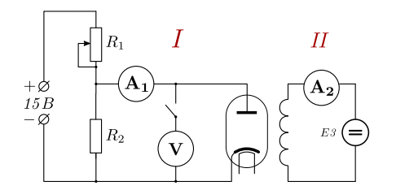
рис 1. Принципиальная электрическая схема экспериментальной установки

- Результаты прямых измерений.

№ опыта | Анодное напряжение
 | U= 9В |  | U= 12В |  | U= 13.5В
 | Ic, мА | Ia,мА | Ic, мА | Ia, мА | Ic, мА | Ia, мА
1 | 0.02 | 0.205 | 0.02 | 0.2502 | 0.02 | 0.3392
2 | 0.04 | 0.2051 | 0.04 | 0.2503 | 0.04 | 0.3392
3 | 0.06 | 0.2051 | 0.06 | 0.2502 | 0.06 | 0.3378
4 | 0.08 | 0.2051 | 0.08 | 0.2502 | 0.08 | 0.3380
5 | 0.10 | 0.2051 | 0.10 | 0.2496 | 0.10 | 0.3382
6 | 0.13 | 0.2055 | 0.13 | 0.2503 | 0.13 | 0.3405
7 | 0.16 | 0.2051 | 0.16 | 0.2509 | 0.16 | 0.3411
8 | 0.19 | 0.2028 | 0.19 | 0.2497 | 0.19 | 0.3409
9 | 0.22 | 0.1911 | 0.22 | 0.2385 | 0.22 | 0.3337
10 | 0.25 | 0.1331 | 0.25 | 0.1776 | 0.25 | 0.2523
11 | 0.28 | 0.0951 | 0.28 | 0.1303 | 0.28 | 0.1976
12 | 0.31 | 0.0827 | 0.31 | 0.1036 | 0.31 | 0.1530
13 | 0.34 | 0.067 | 0.34 | 0.0879 | 0.34 | 0.1379
14 | 0.37 | 0.0544 | 0.37 | 0.0763 | 0.37 | 0.1147
15 | 0.40 | 0.0458 | 0.40 | 0.0635 | 0.40 | 0.0978
16 | 0.43 | 0.0395 | 0.43 | 0.0566 | 0.43 | 0.0876
17 | 0.46 | 0.0355 | 0.46 | 0.0475 | 0.46 | 0.0777
18 | 0.48 | 0.0331 | 0.48 | 0.0444 | 0.48 | 0.0712
19 | 0.50 | 0.0306 | 0.50 | 0.0414 | 0.50 | 0.0652

Таблица 1: Результаты прямых измерений токов на аноде и на соленоиде
- Расчет результатов косвенных измерений (таблицы, примеры расчетов).
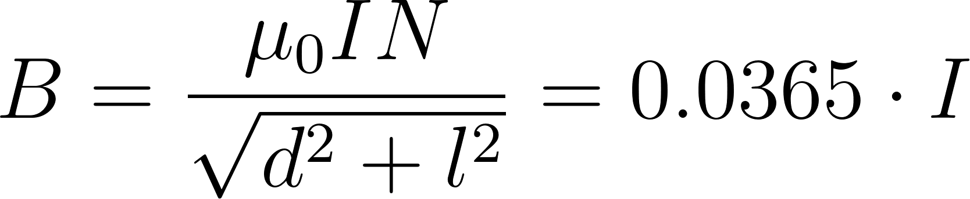
U, В | , мкА | , мкТл | , Кл/кг
9 | 213 | 77.74 | $1.323*10^{11}$
12 | 214 | 78.11 | $1.748* 10^{11}$
13.5 | 218 | 79.57 | $1.895 * 10^{11}$
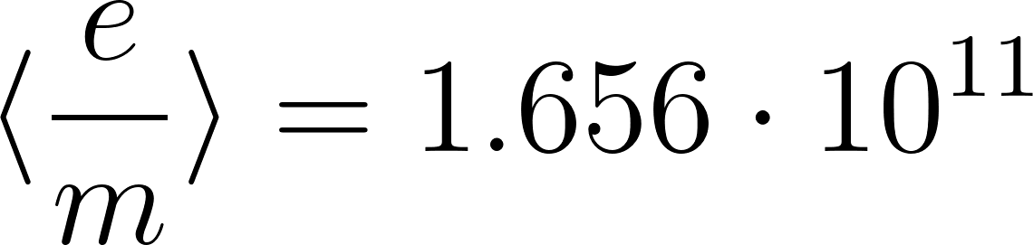, Кл/кг
- Расчет погрешностей измерений (для прямых и косвенных измерений).
Примем значения погрешностей:
∆r = 0, 05мм
∆d = 0, 5мм
∆l = 0, 5мм
$∆I_{кр}$ = 0, 02А - так как $B ∼ I_{c}$ ⇒ графическая погрешность определения критического значения = 0,01 А; приборная погрешность $=\frac{∆I_{c1}+∆I_{c2}}{2} ≈ 0, 005А$

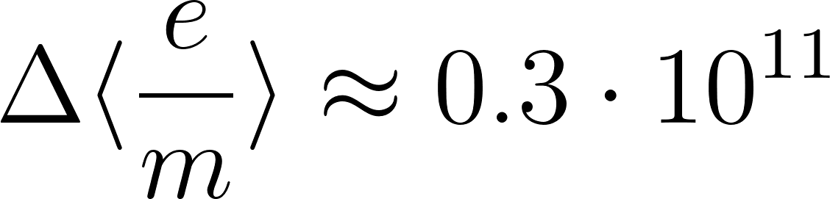 Кл/кг

- Графики.

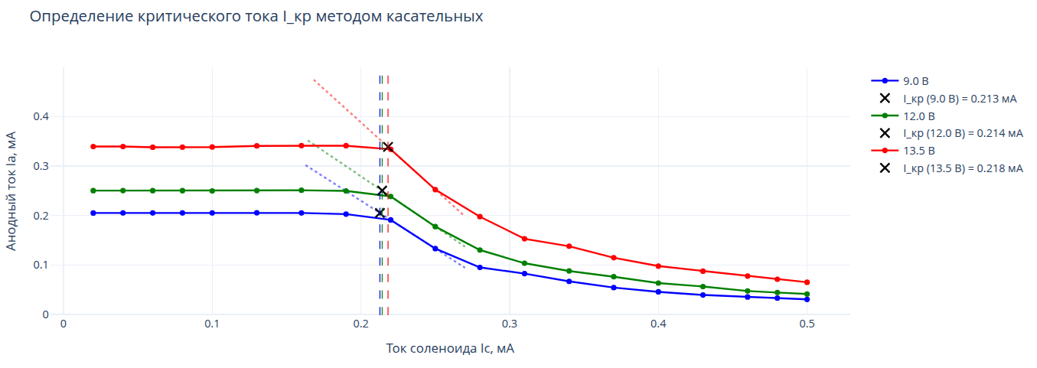
- Окончательные результаты.
Среднее значение удельного заряда электрона:
$\frac{e}{m}= (1, 656 ± 0, 3) · 10^{11} Кл/кг$
Табличное значение удельного заряда электрона:
$\frac{e}{m}∼= 1, 76 · 10^{11} Кл/кг$

- Выводы и анализ результатов работы.
В ходе работы был определен удельный заряд электрона методом магнетрона. При сравнении экспериментального значения с табличным заметно, что табличное значение
входит в доверительный интервал. Также было замечено, что с увеличением напряжения на аноде растет и удельный заряд электрона, что доказывает, что при больщих значениях напряжения влияние накапливающихся в диоде облака электронов уменьшается.

